Изготовление цветов.

1. Для работы нам понадобится: поволока, гофрированная бумага, манная крупа, зеленая изолента, хлопковая пряжа, клей ПВА.

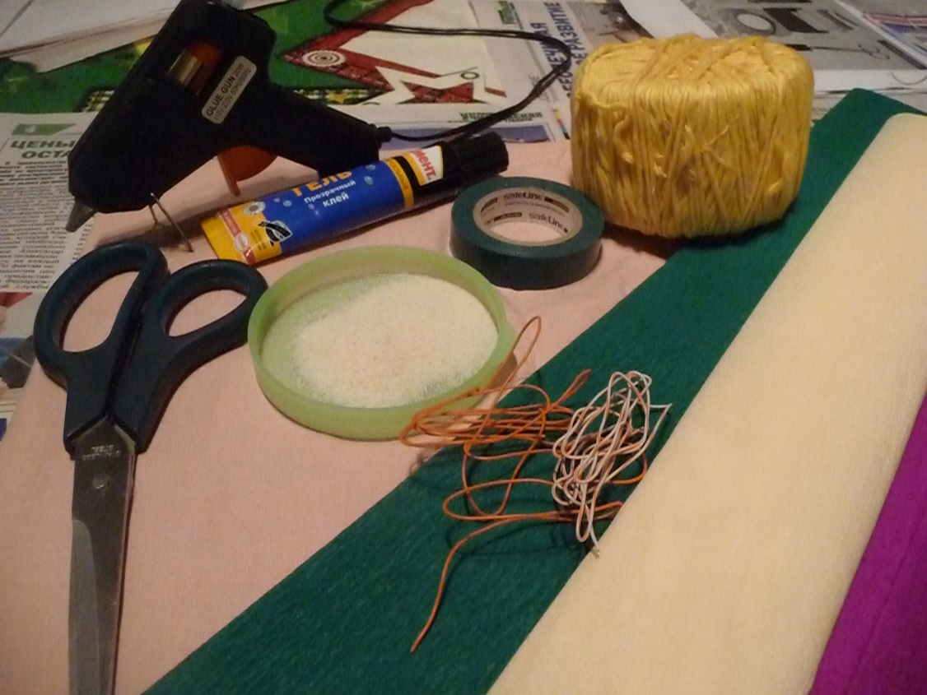

1. Отрезаем несколько кусочков проволоки по 12см.
2. Изготовление тычинок для цветка. Берем хлопковую пряжу желтого цвета. Нужно сделать 4 сложения нити по 3 см или можно намотать на сложенные вместе указательный и средний пальцы как показано на рисунке.

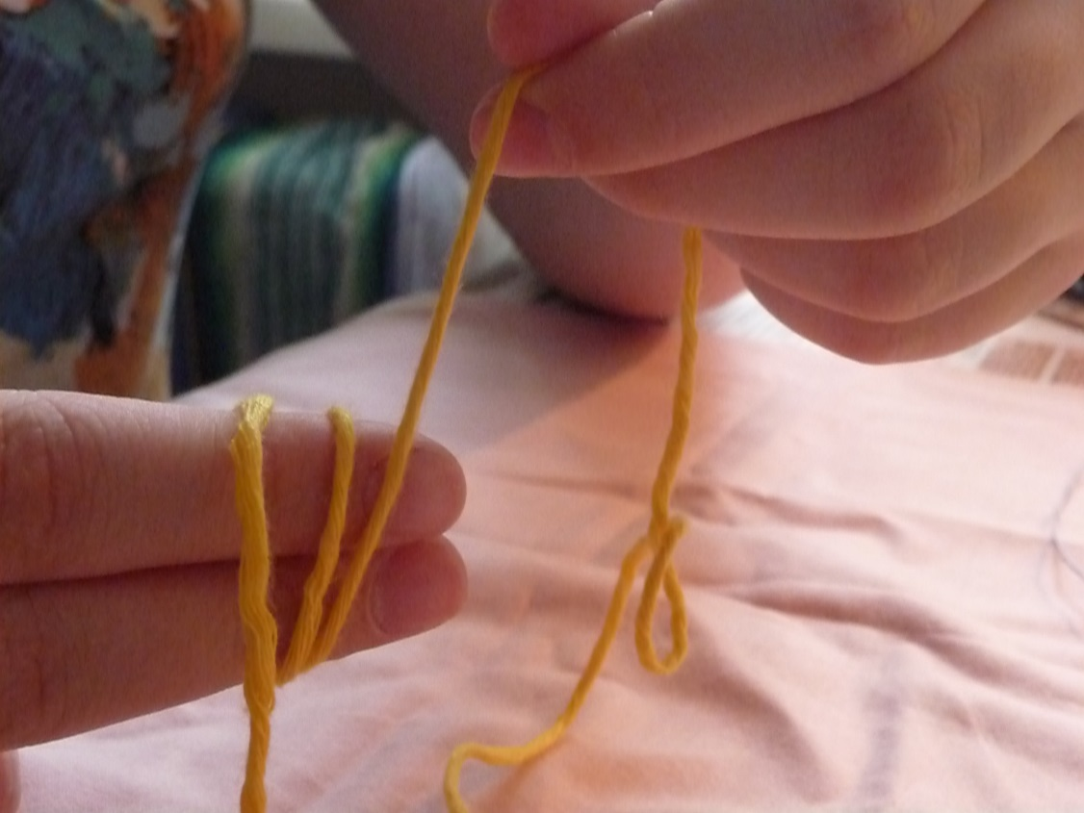

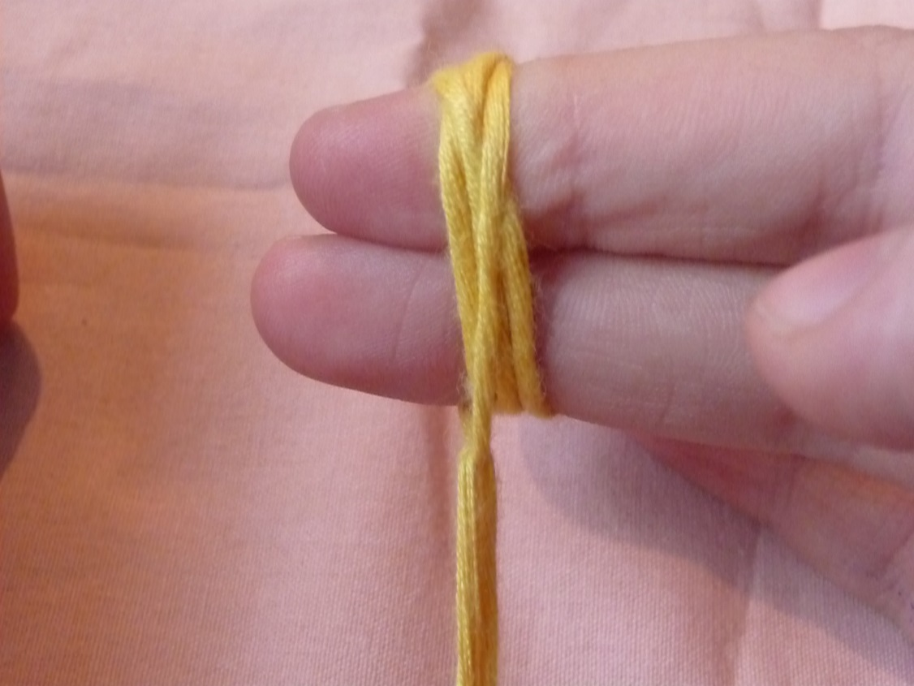

1. Отрезать нить и завязать узел.

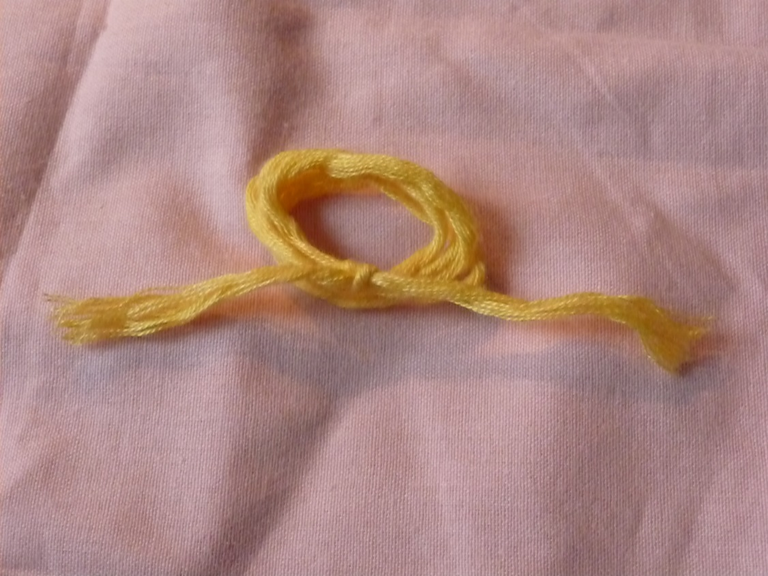

1. Закрепить проволокой полученные «колечки» из нитей по середине.

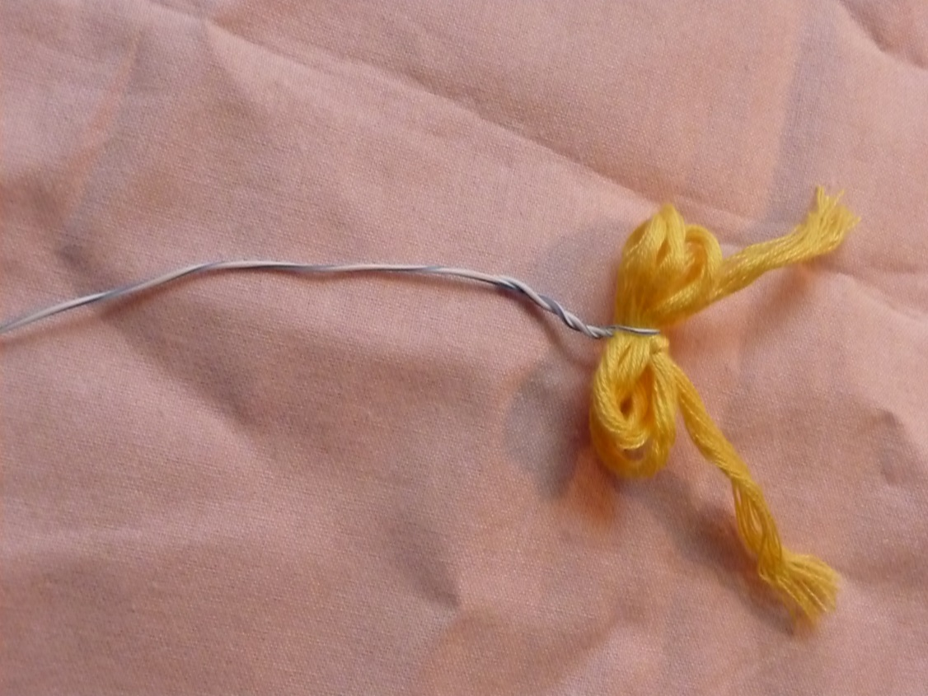

1. Клеем ПВА промазываем нити между собой и фиксируем.

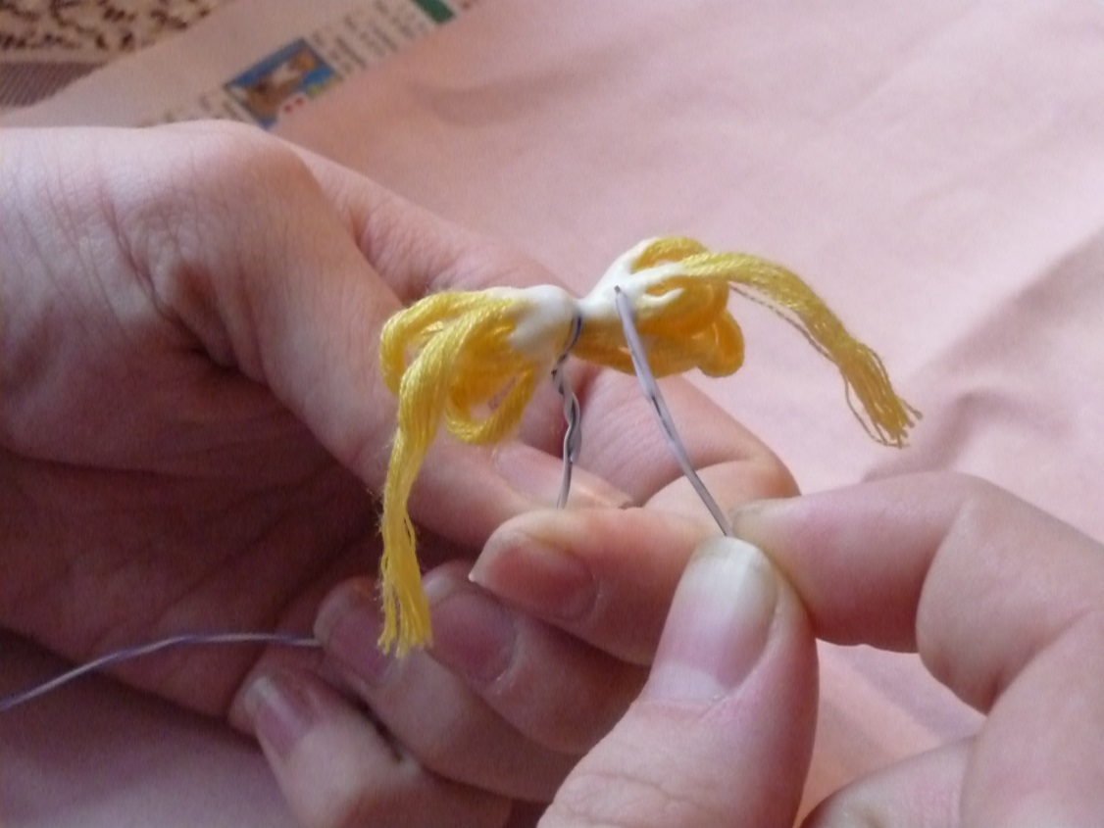

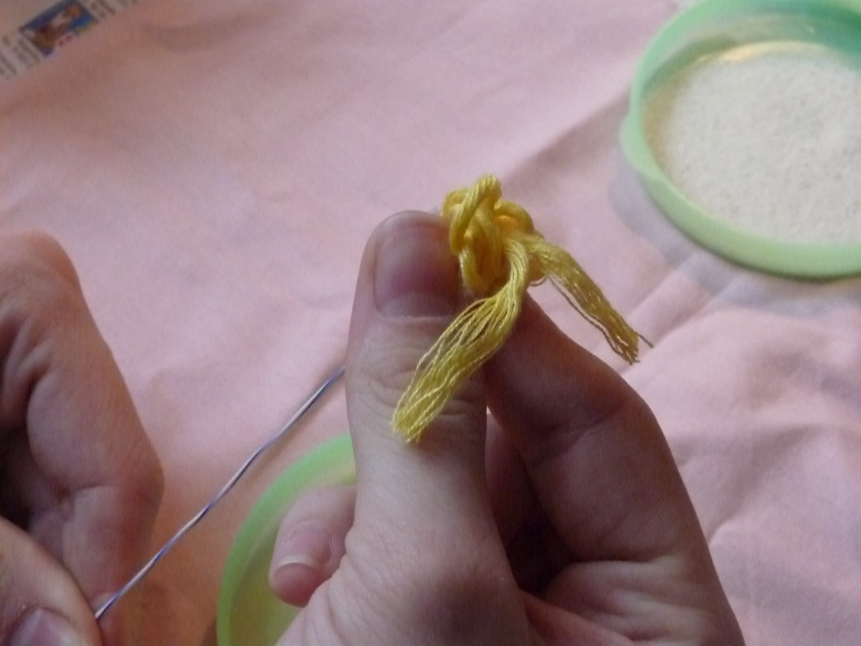

1. Срезаем верхние части, чтобы получились тычинки.

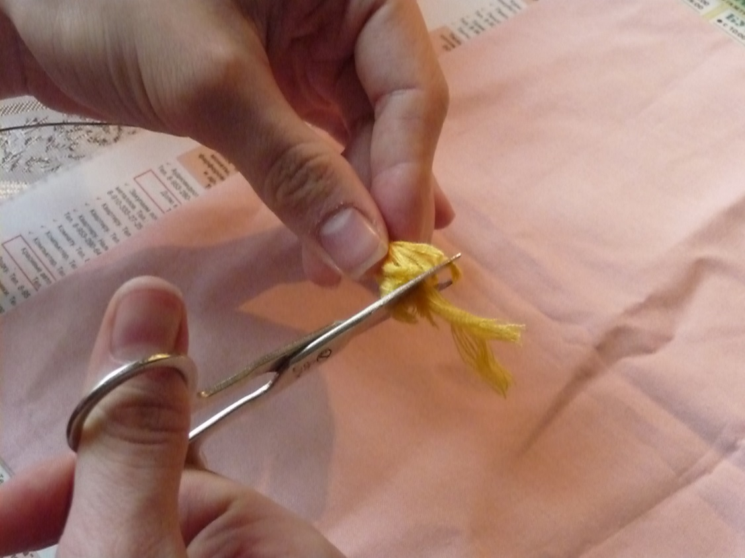

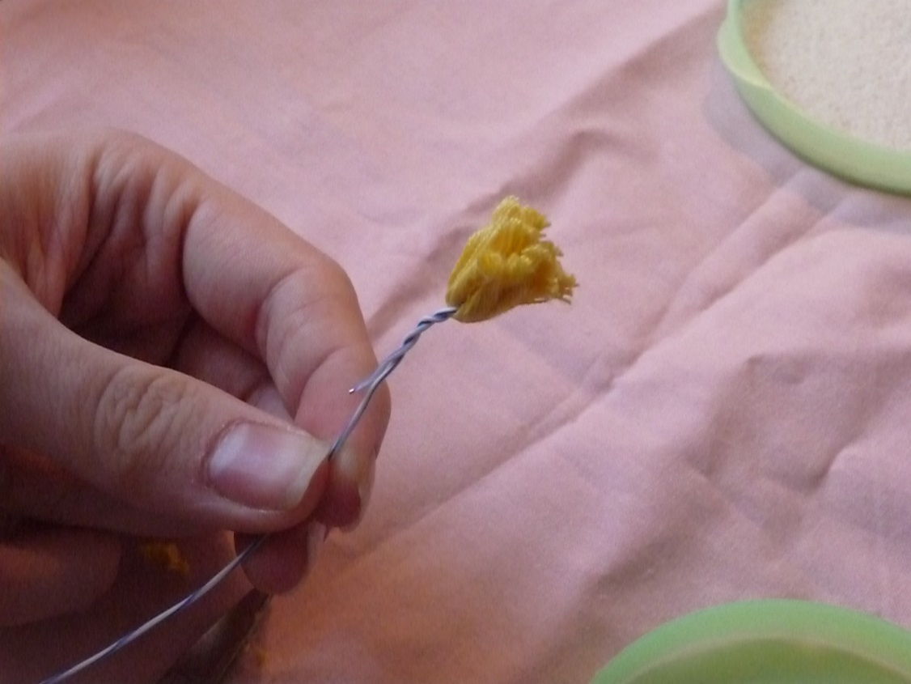

1. Обмакиваем тычинки в клей ПВА и манную крупу.

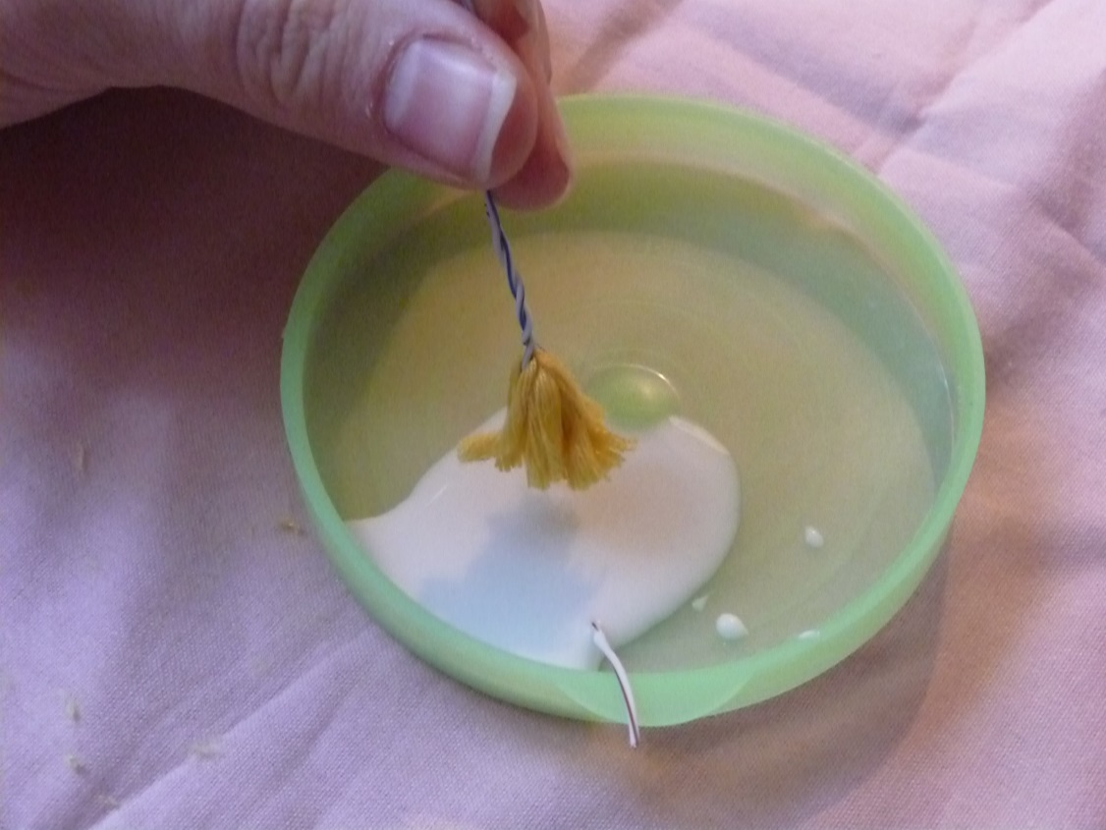

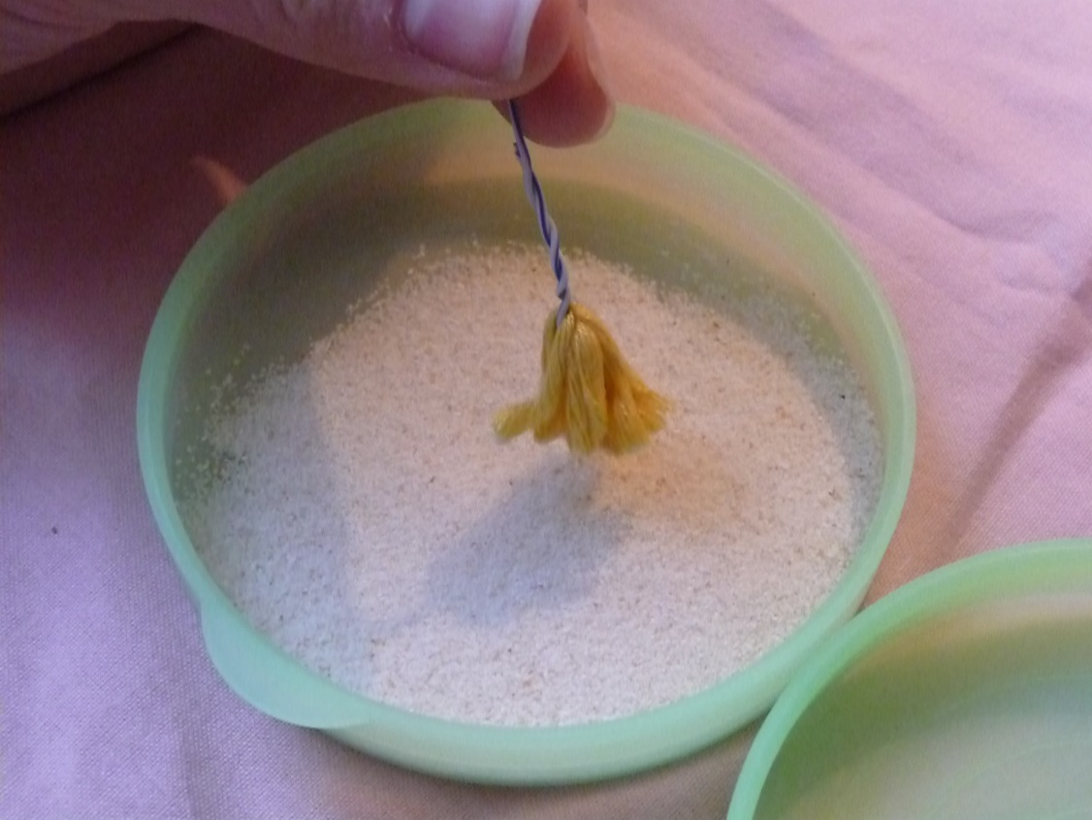

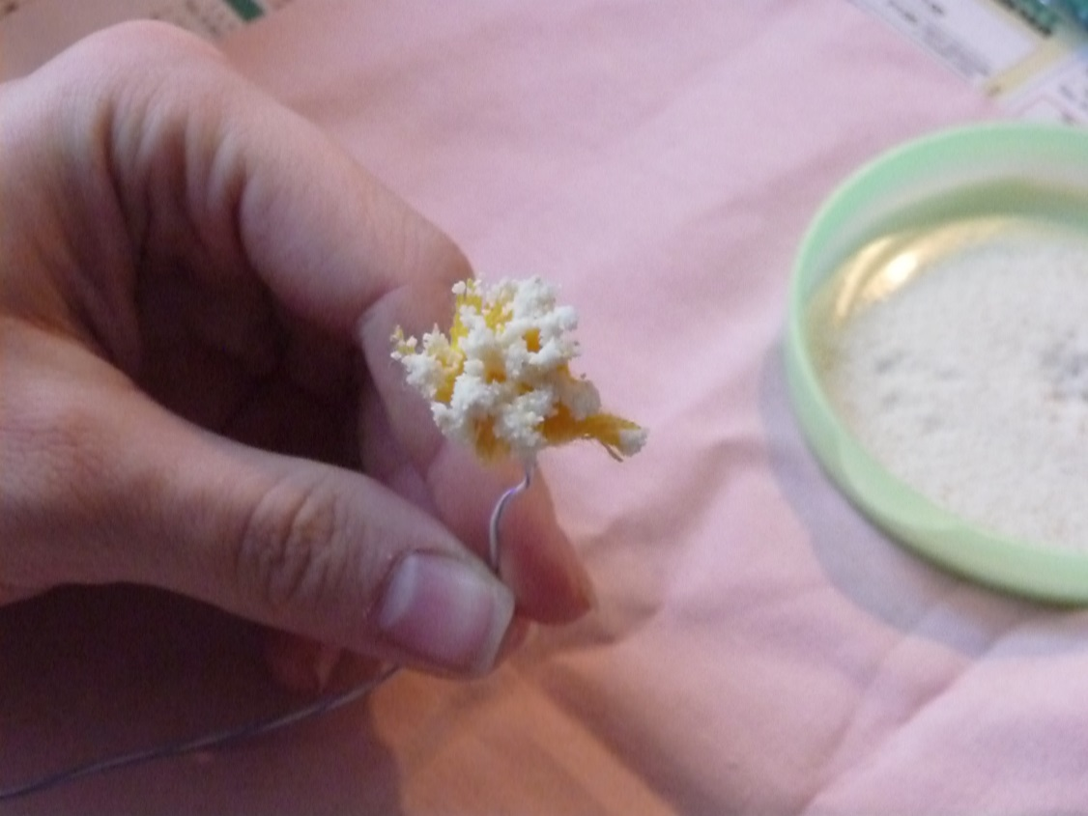

Делаем такие же заготовки и для оставшихся цветов.

1. Берем гофрированную бумагу и вырезаем лепестки. Для одного цветка понадобится 5-6 лепестков.

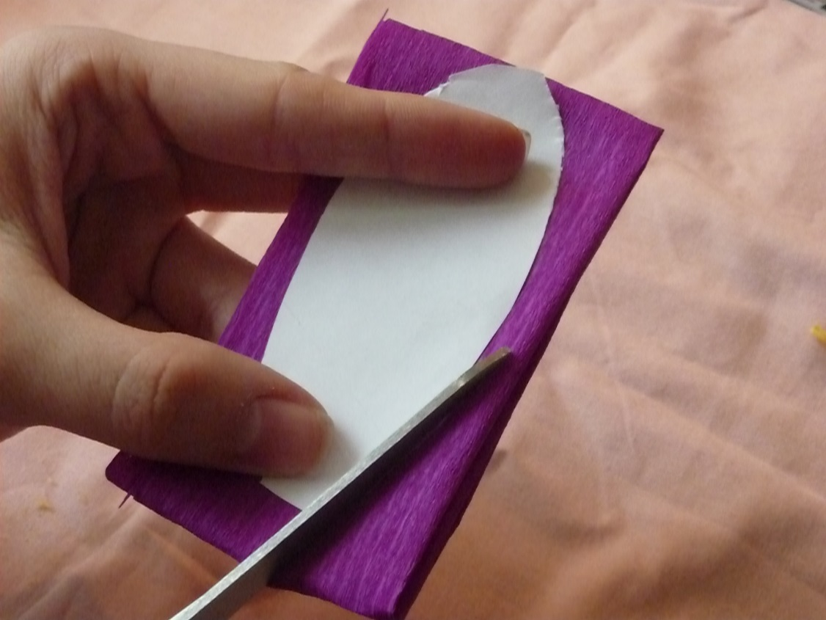

1. Лепестки слегка растягиваем и закатываем по краям предавая форму.

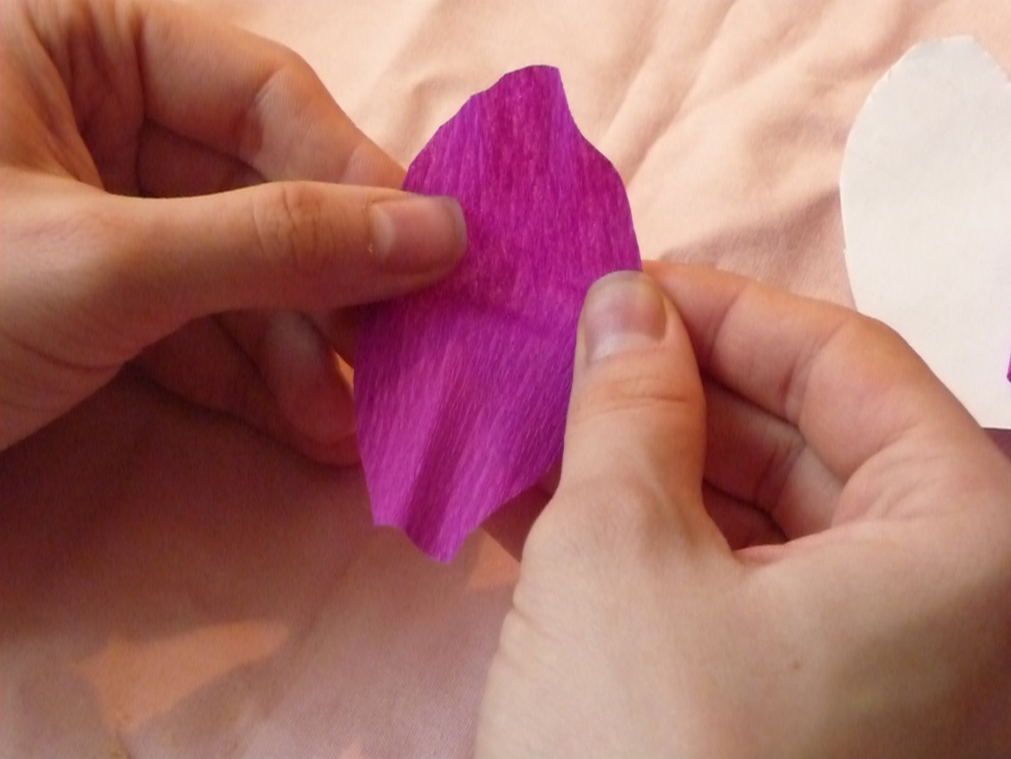

1. Фиксируем лепестки на заготовленной ранее проволоке с тычинками зеленой изолентой.

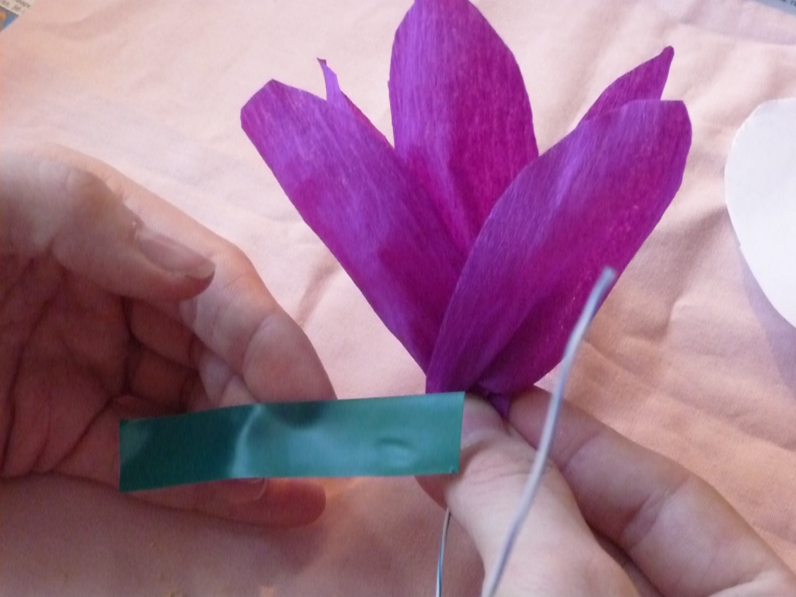

1. Вырезаем прямоугольные заготовки для листочков. Листочки должны быть немного заостренными. Для объемности листочков заворачиваем края.

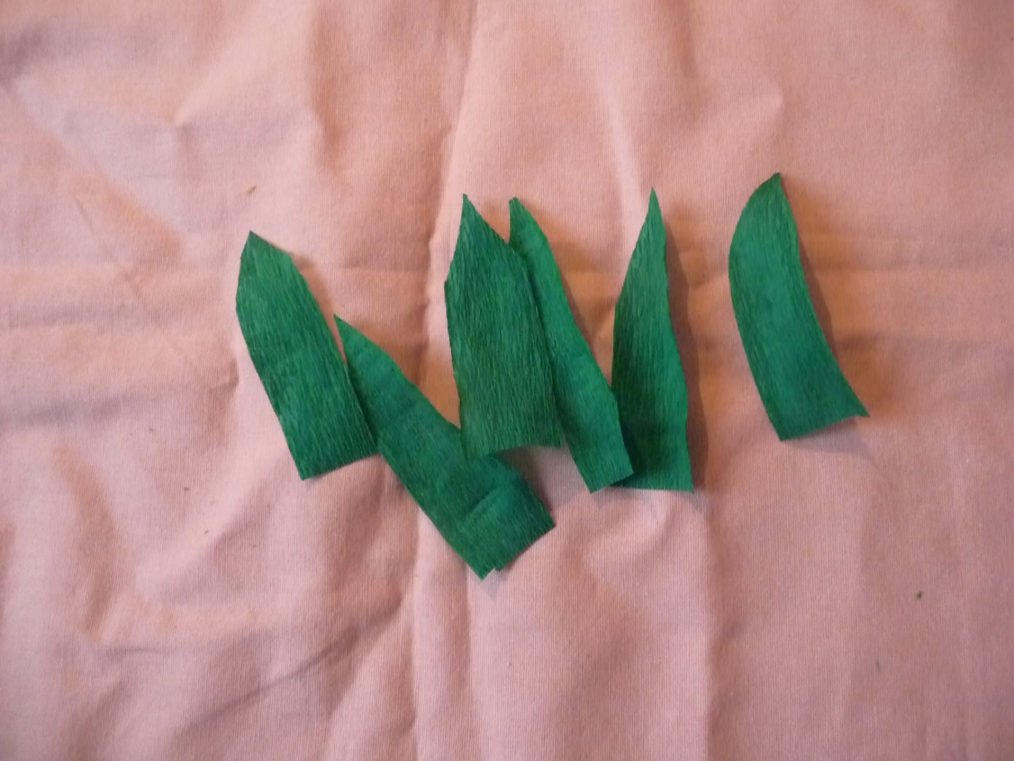

1. Зубочистки сверху обматываем лентой из зеленой гофрированной бумаги. Это будет основой для стеблей цветков.

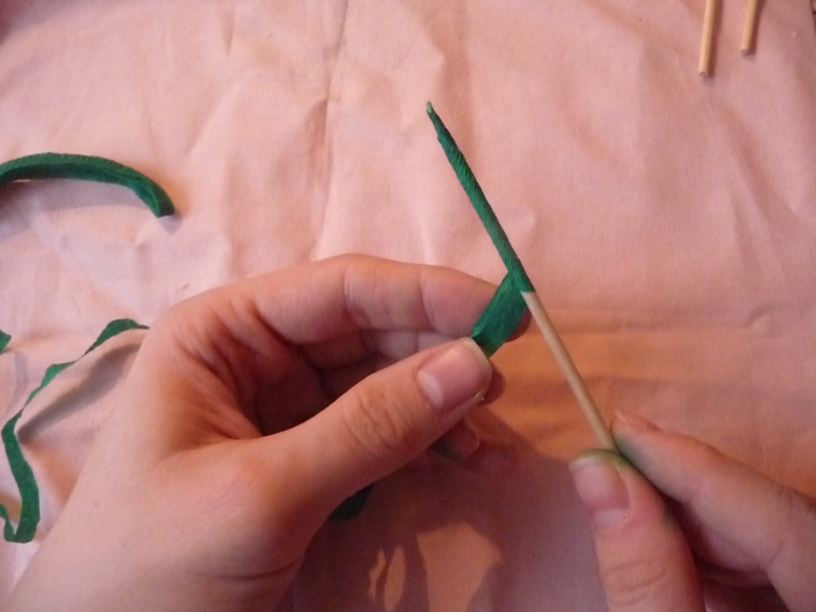

1. Начинаем приклеивать на стебель листочки, накладывая их друг на друга. На каждом стебле должно не менее трех листочков.

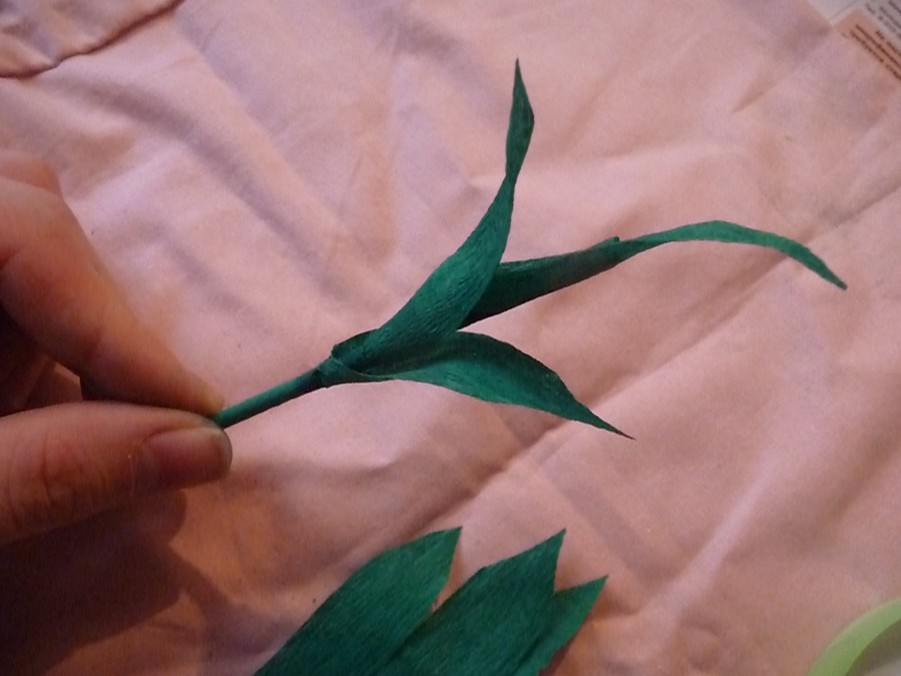

1. Затем с помощью изоленты соединяем цветок со стеблем.

